Digitalisierte Rücknahme und Entsorgung von Verpackungen bei PAMIRA – just in time und kontaktlos zu Corona Zeiten
Jährlich fallen in Deutschland über 4.000 Tonnen leere Pflanzenschutzmittelverpackungen an. Der Kunststoff, aus dem sie hergestellt wurden, kann wiederverwertet werden. Die PAckMIttel-Rücknahme Agrar (PAMIRA®) ist ein einfaches, freiwilliges Rücknahmesystem, welches die deutsche Pflanzenschutzmittelindustrie in Zusammenarbeit mit dem Handel bereits seit 1996 bundesweit erfolgreich praktiziert. Zur Mission von RIGK und PAMIRA® gehört es, Verpackungen und Kunststoffe effizient und nachhaltig rückzuführen, dabei das Klima und die Artenvielfalt zu schützen, Lebensräume und Landschaften zu erhalten sowie wirtschaftliche Ressourcen zu schonen.
Das System ist einfach: Landwirte sammeln die angefallenen Verpackungen und geben sie an festgelegten Terminen beim Agrarhandel in ihrer Nähe zurück. Die Dokumentation der Rücknahme an den Sammelstellen war bislang ein weitestgehend manueller Prozess, bei dem die Anmeldungen, die Erfassung der Rückgabemengen und die Erstellung des Rücknahmeprotokolls händisch von Kontrolleuren bearbeitet wurde. Teilweise bildeten sich bei größerem Andrang Warteschlangen vor der Registrierung. Die während der Pandemie vorgeschriebene Abstandshaltung wäre dabei schwer einzuhalten.
Somit lagen im händischen Prozess ungenutzte Potenziale, die durch die Umstellung und den Einsatz von moderner Soft- und Hardware besser ausgeschöpft und effizienter gestaltet werden konnten. Vor dem initialen Digitalisierungsworkshop fehlte zunächst noch eine konkrete Vorstellung, wie der Prozess optimiert und vor allem reibungslos digitalisiert werden konnte. Gemeinsam mit den Entwicklern der Firma zauberware und IMMERWIEDER DESIGN konnte RIGK einen deutlich effizienteren, digitalen PAMIRA-Prozess gestalten, von dem alle profitieren – weil er die Arbeit der Beteiligten sowie die Einhaltung der Hygienestandards tagtäglich erleichtert. Durch die Beschleunigung der Datenabfrage können Warteschlangen weitgehend vermieden werden. Gerade zu Covid-Zeiten erleichtert der kontaktlose Prozess den reibungslosen Ablauf enorm. Der Verzicht auf Durchschläge spart Papier und Ressourcen.
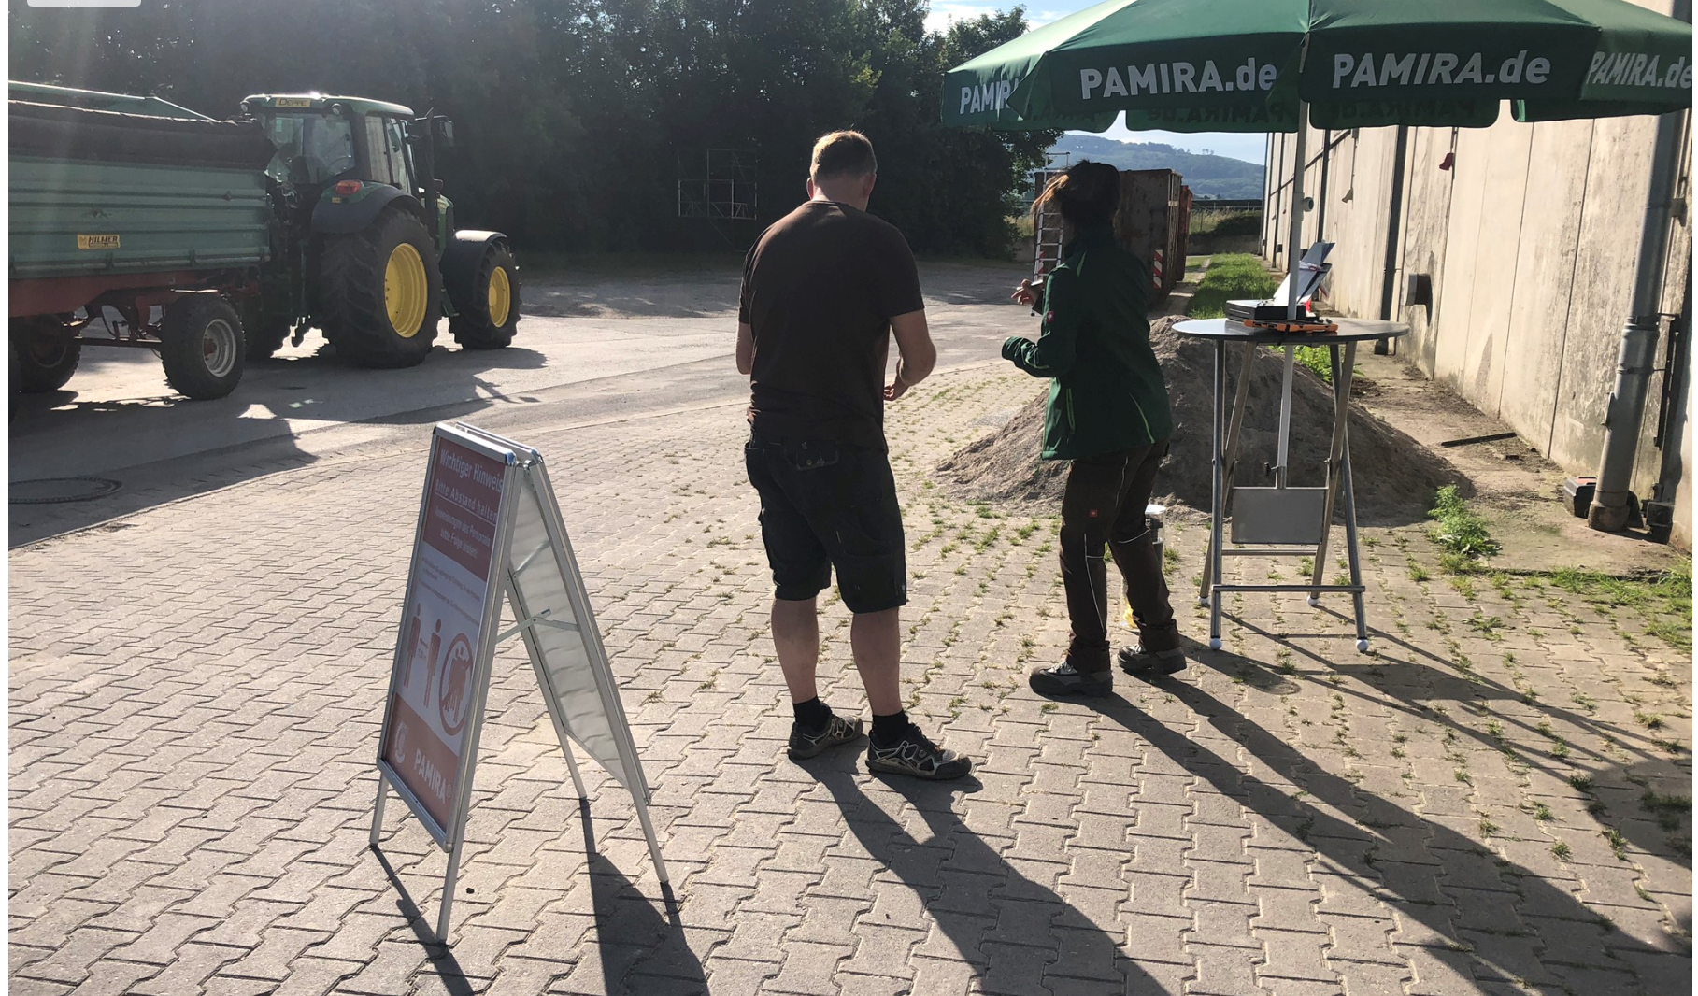
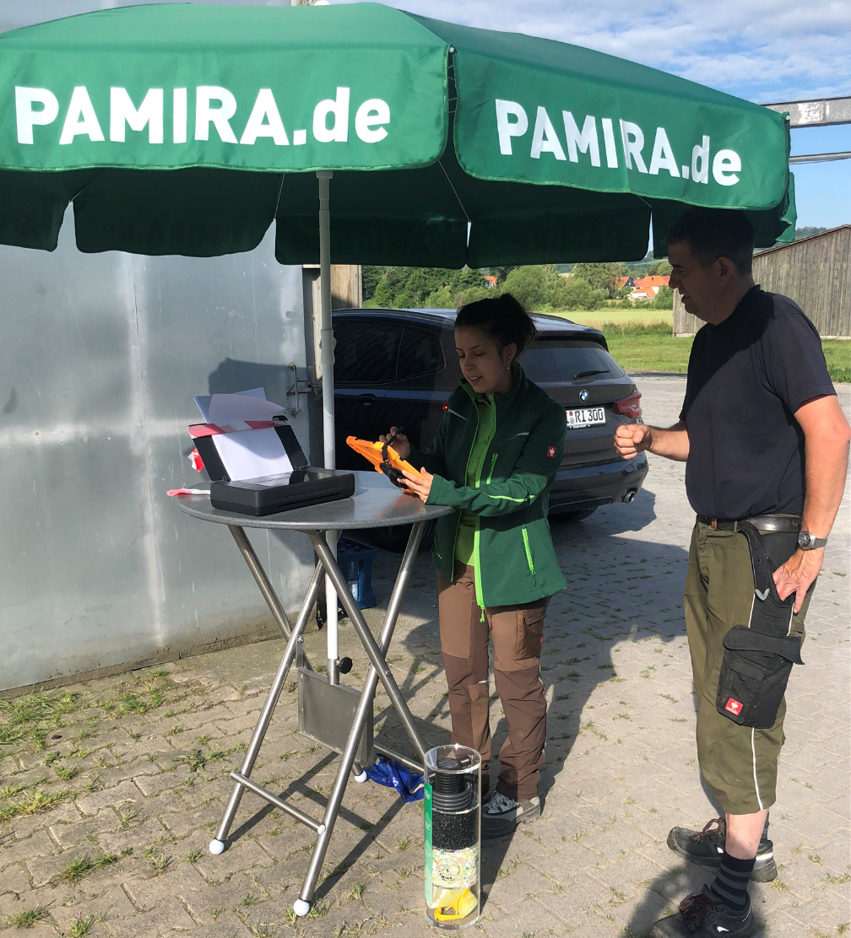
Die Erstellung der Rücknahmeformulare erfolgt seit Juni 2020 statt über ein Papierformular bequem mit der PAMIRA-App auf dem Tablet und einer Schnittstelle zur Synchronisation in die bestehende Kundendatenbank. Das Formular kann binnen weniger Sekunden digital unterschrieben, über einen mobilen Drucker ausgedruckt und bei Angabe der Kundenmailadresse zeitgleich auch als PDF übersandt werden. Ein Kontrolleur kann nun in der gleichen Zeit deutlich mehr Rücknahmen erfassen und die Wartezeiten für Landwirte verkürzen sich hierdurch enorm, eine Win-Win-Situation für alle Beteiligten.
Diese drei großen Herausforderungen konnte das Projektteam erfolgreich meistern:
- Die Zielgruppe: Hier war es extrem wichtig, dass die App zwar alle notwendigen Informationen enthält aber zugleich eine gute Anwenderfreundlichkeit durch ein einfaches und selbsterklärendes Design bietet. Selbst wenn man nicht tagtäglich mit der Bedienung von Tablets und Apps in Berührung ist.
- Die äußeren Gegebenheiten an den Sammelstellen: Da es sich ausschließlich um Rücknahmen im Freien handelt, bei denen die Sammlungen bei unberechenbaren Wetterverhältnissen und ohne verfügbare Internetverbindung von statten gehen muss, ist eine stabile Funktionalität für den Prozess unabdingbar.
- Saubere Integration des Prozesses in die vorhandene Firmenarchitektur: Damit
die erfassten Daten zuverlässig in das firmeneigene CRM übertragen werden und die Stammdaten der Kunden angereichert werden können, war es notwendig
eine performante und sichere Schnittstelle zu entwickeln. Dabei liegt der Fokus nicht nur auf dem Schutz unserer Kundendaten mit höchsten Sicherheitsstandards, sondern auch auf der Erfüllung aller rechtlichen Anforderungen hinsichtlich der Datenschutzgrundverordnung.
Für RIGK war es ein wichtiger und großer Schritt, ein solches Projekt als Individualentwicklung anzugehen. Daher wurde die Wahl für den passenden Umsetzungspartner sorgfältig getroffen. Die Umsetzung von der Konzeption, über den Designprozess bis hin zur technischen Entwicklung erfolgte mit den Firmen IMMERWIEDERDESIGN und zauberware aus einer Hand. Ein voller Erfolg!
Weitere Informationen:
Thorsten Heil, System Manager PAMIRA
Tel.: +49 611 308600-17; heil@rigk.de; www.pamira.de
Hier geht es zum Interview über das Digitalisierungsprojekt -> mehr erfahren
https://www.rigk.de/wissenswert/presse/digitalisierte-ruecknahme-und-entsorgung-von-verpackungen-bei-pamira-just-in-time-und-kontaktlos-zu-corona-zeiten

